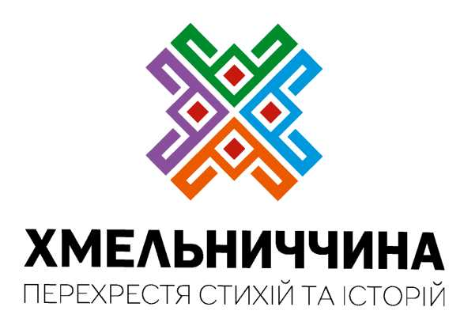
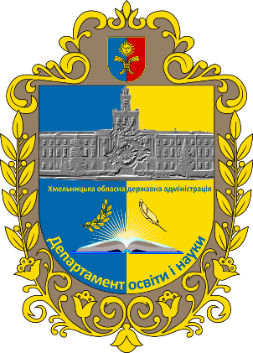
Департамент освіти, науки,
молоді та спорту Хмельницької
обласної державної адміністрації

Інформуємо, що з 14 березня 2022 року відновлено освітній процес у закладах професійної (професійно-технічної), фахової передвищої та вищої освіти області з використанням технологій дистанційного навчання.
З метою залучення до навчання здобувачів освіти з числа внутрішньо переміщених осіб необхідно зареєструватися за посиланням або через
QRкод.
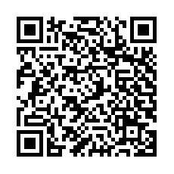
Для здобувачів освіти закладів
професійної (професійно-технічної) освіти:
https://cutt.ly/VSWGAMj

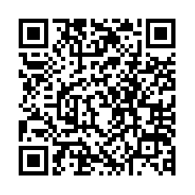

Для здобувачів освіти закладів фахової передвищої та вищої освіти:
https://cutt.ly/hSWGxtj

У разі неможливості самостійно здійснити реєстрацію рекомендуємо звертатися за телефоном: (0382) 76-48-51, 79-51-36

